Министерство образования и науки РФ
Кяхтинское районное управление образования
МБОУ «Кяхтинская средняя общеобразовательная школа №1»
671840 Республика Бурятия, город Кяхта, улица Рукавишникова, 6
Телефон 8-(301-42)-91-9-63

Эссе

Корнями дерево сильно

Автор эссе:
учитель русского языка
и литературы МОБУ «Кяхтинская средняя
общеобразовательная школа № 1»
Суровцева Светлана Владимировна

Корнями дерево сильно…

«Знатное происхождение без добродетели – ничто. Славе наших предков мы сопричастны лишь в той мере, в какой сами стремимся походить на них. Блеск их деяний, что озаряет и нас, налагает на нас обязанность воздавать им такую же честь, идти по их стопам и не изменять их добродетели, если мы хотим считаться их истинными потомками» - сказал Мольер, имея в виду обязанность детей - оставаться людьми, достойными имени своих родителей.
Поначалу кажется, что определение «учительская династия» - ничем не обязывающее название, просто совокупность традиционной морали. Только с возрастом осознаешь меру ответственности, понимаешь неслучайность выбранного тобой пути. Как часто приходится слышать, что труд учителя – неблагодарное дело. В этих словах и понимание значимости, ответственности, и долг перед поколением, и боль за отсутствие должного внимания к проблемам учительства со стороны государства. Но при всех обстоятельствах нужно оставаться мудрецами и верить в пророчество Франсуа де Ларошфуко, который однажды сказал: «Пока человек в состоянии творить добро, ему не грозит опасность столкнуться с неблагодарностью…» Наша сила не только в умении творить добро, но и в призвании. В чем сила этого призвания? Ответ прост – в достоинствах, которые доказываются на деле и за которые общество признает и уважает тебя.
Сила нашей семейной династии - в традиции. Именно призвание (а не только профессия) соединило наших родителей – учителя истории, директора школы и учительницу русского языка. Общие интересы, взаимоуважение, место работы - одна школа на двоих – это ли не семья? Эта история повторилась через четверть века, и опять те же общие интересы, взаимоуважение, место работы - одна школа на двоих и новая семья. Нам, молодым, проще «взращивать» достоинства, так как фундамент, основа нам достались в наследство.
Как увидеть призвание, как разгадать свое предназначение? Возможно, ответить на этот вопрос можно банально – это потребность, взросление твоей души, которая хочет стать полезной разуму и сердцу. Так, глава нашей династии нашел себя в учительстве, несмотря на то, что пришлось на долгие 4 года отдать себя Родине. Он был рожден человеком с высокой и мужественной душой, он был горд, честолюбив, чужд низкопоклонства, а, значит, имел все необходимое, чтобы стать патриотом.
Глава династии - Владимир Иванович Суровцев родился 14 ноября 1922 года в деревне Кирилловка (ныне поселок Наушки) Бурят-Монгольской АССР. Он был вторым сыном в семье крестьянина Ивана Николаевича Суровцева. Иван Николаевич был участником гражданской войны, а в 1929 г. односельчане избрали его председателем колхоза. Колхозное строительство
проходило в острой борьбе. Крестьяне, особенно середняки, недовольные насильственным вовлечением в колхоз и обобществлением имущества, выражали своё возмущение и выступали против этих мероприятий.
Отец вспоминал, как однажды им всей семьёй пришлось огородами спасаться от бандитов, действовавших в междуречье Селенги и Джиды. С раннего детства он познавал всю тяжесть крестьянского труда. Помогал своему отцу по хозяйству, работал на колхозных полях.
После окончания Троицкосавской семилетней школы Владимир 1 сентября 1937 года поступает на школьное отделение в Кяхтинское педагогическое училище, которое успешно заканчивает 10 июня 1941 года. Получив диплом учителя начальных классов, он был назначен заведующим Илькинской начальной школы Заиграевского района.
В первый день войны, о которой в глубинке ещё не знали, Владимир Иванович сдавал вступительные экзамены в Учительский институт, располагавшийся в одном здании с Кяхтинским педагогическим училищем.
Об этом дне уже после войны В. И. Суровцев вспоминал, что «в обеденный перерыв одна из кандидаток в Учительский институт Плюснина Клава сообщила, что слышала объявление по радио о нападении Германии на Советский союз и ожидаемое выступление В. М. Молотова».
На другой день, 23 июня, с раннего утра отец был у здания райвоенкомата, где собрались десятки мужчин. Владимир Иванович написал заявление, и, как комсомолец, попросил, чтобы его направили на фронт добровольцем. Военкомат посоветовал ему с отправкой на фронт несколько повременить, а с учётом его образования пройти ускоренное обучение в военно-инженерном училище. 25 июня 1941 года комсомольца В. И. Суровцева призвали в ряды Вооруженных Сил и отправили в город Иркутск, где располагалось эвакуированное Черниговское военно-инженерное училище. 15 июня 1941 года курсанты принимают присягу, а затем в течение 10 месяцев обучаются инженерному и сапёрному мастерству.
Так, начавшаяся война внесла коррективы в жизненные планы Владимира Ивановича. Учитель начальных классов стал сапёром.
В действующей армии с марта 1942 года. Войну начал командиром саперного взвода 23-го инженерно-минного батальона 23-й истребительной бригады на Юго-Западном фронте. С июля по август 1942 года – заместитель командира саперной роты 618-го отдельного саперного батальона 341-й стрелковой дивизии. С августа 1942 года по июнь 1943 воевал в составе 317-й стрелковой дивизии: старшим адъютантом 361-го отдельного саперного батальона; полковым инженером 761-го стрелкового полка; заместителем командира саперной роты 361-го отдельного саперного батальона. С июня по август 1943 года Владимир Иванович – слушатель отдельного полка резерва офицерского состава. С августа 1943 по июль 1944 года воевал командиром саперного взвода 322-го инженерного батальона. В июле 1944 года, при форсировании реки Западный Буг тяжело ранен. В госпитале находился до февраля 1945 года. После излечения направлен на должность командира саперной роты резерва 41-го стрелкового корпуса 1-го Белорусского фронта. Владимир Иванович за ратные подвиги награжден двумя орденами Отечественной войны 2-й степени, орденом Красной Звезды, медалями «За отвагу», «За оборону Кавказа», «За взятие Кенигсберга». Войну закончил в Берлине, был в числе тех, кто расписался на здании поверженного рейхстага.
9 июня 1945 года Владимир Иванович был награжден медалью «За взятие Берлина».
С окончанием войны служба в Вооруженных силах для В. И. Суровцева не закончилась. Служил он до сентября 1948 года, когда был отправлен в отставку в звании капитана с должности начальника артиллерийско-технического снабжения полка.
На военной службе он пробыл 7 лет 4 месяца. После демобилизации Владимир Иванович Суровцев посвятил свою жизнь самой мирной профессии, продолжив педагогическую деятельность.
После увольнения в запас Владимир Иванович в течении трёх лет работает учителем начальных классов Корсаковской семилетней школы в Саратовской области. В 1951 году он вернулся в Бурятию, в родной посёлок Наушки, где до января 1953 года учит детей начальной школы. В этом же 1953 году его назначают директором Наушкинской вечерней семилетней школы. На этой должности Владимир Иванович оставался всего 10 месяцев, после чего его, как коммуниста перевели на партийную работу в райком партии, назначив заведующим партийной библиотекой.
Любовь к людям, забота о детях, отзывчивость и воспоминания о жестокости войны привели отца в апреле 1954 года на работу в Кяхтинский детский дом №1, куда его назначают директором. Его воспитанники уважительно отзываются о бывшем директоре, который «брал» сердца «трудных» подростков не пощёчиной и не окриком, а личной порядочностью и выдержкой. 1954-1956 годы трудно назвать сытыми в послевоенной жизни страны, но именно тогда директор детдома В. И. Суровцев умело организовал подростков, начав на Чикое лов рыбы, ухе из которой радовались потом все детдомовцы.
С 1956 по 1971 годы Владимир Иванович вновь был переведен в Наушкинскую среднюю школу. Именно отсюда в 1967 году он поехал поступать в Бурятский Государственный педагогический институт имени Доржи Банзарова. К этому времени за плечами участника войны, педагога бал накоплен большой педагогический опыт, о чём свидетельствует присвоение В. И. Суровцеву 6 июля 1964 года почётного звания «Заслуженного учителя Бурятской АССР». А в 1970 г. он стал Отличником народного просвещения. 20 июня 1972 года Владимир Иванович заканчивает институт по специальности «история и обществознание», сдав все государственные экзамены на «отлично».
Великий педагог К.Д.Ушинский утверждал: «Если вы удачно выберете труд и вложите в него всю свою душу, то счастье само отыщет вас». Эти слова очень ярко характеризуют судьбу основателей нашей учительской династии. В широком понимании счастье – это возможность реализовать себя как личность, но есть и то счастье, которое необходимо личности, чтобы стать ею. Это семья. Труд и профессия соединили родителей, они стали не только ячейкой общества, они стали «единым организмом» воспитания и обучения поколений.
Одновременно, в Бурятском Государственном Педагогическом Институте на филологическом институте обучалась молодая учительница, имевшая двенадцатилетний стаж учителя начальных классов, Бухольцева Людмила Алексеевна. Мама вспоминает, что годы учения как самые счастливые и интересные. Вместе с ней из одного поселка Наушки на сессию выезжал Суровцев Владимир Иванович. В ее глазах это был человек старшего поколения, уважаемый фронтовик, заслуженный учитель – несомненный лидер не только своего курса, но и всего историко-филологического факультета. Учился Суровцев отлично и внушал окружающим образцовую справедливость и порядочность, к нему за помощью постоянно обращались однокурсники и все, кто знал его как достойнейшего человека. Обучение в одном ВУЗе и одна школа на двоих не могли не сблизить двух таких непохожих и одновременно одинаковых людей. Да, разница в 12 лет – существенная деталь взаимоотношений, но если в основе лежит любовь к детям и желание быть полезным и значимым для них, это ли не счастье?
Мама всегда мечтала учить детей, это было естественным желанием любой девочки, тем более, что «курс» педагогики она прошла уже в детстве. Родилась она в Кяхте в 1934 году. На ее долю выпала война в самом неприглядном ее виде: быть старшей сестрой двум младшим - брату и сестре, а, значит, пережить – выжить, делясь последним кусочком пайкового хлеба с малышами. Это была семья русского офицера, основу которой поддерживала мать – Любовь Макаровна – человек высочайших моральных принципов и мужественной широкой души. В прямом смысле она передала детям со своим молоком такие качества, которым невозможно научиться – честность, мужество, искреннюю любовь и преданность. Все в семье пережили страшные годы войны благодаря опоре в несчастье – мужеству. После войны жизнь продолжалась дальше…
Сразу после школы была учеба в Педагогическом училище города Кяхта по специальности «учитель начальных классов». Учительство – не только профессия (не боюсь повторить эту фразу снова), это содружество. Как невероятно, что по прошествии полувека, друзья – однокурсники мамы часто встречаются за гостеприимным столом и любят навещать друг друга до сих пор. Это союз неравнодушных сердец!
Окончив училище, Людмила Алексеевна вступила во взрослую жизнь: уехала в Закаменский район в Хасуртинскую семилетнюю школу по распределению. Этот приграничный поселок находился далеко от родного дома, а выезд в Кяхту можно было сравнить с подвигом, потому что горная опасная дорога внушала ужас. Зато школу взросления мама прошла здесь, в этом маленьком поселке, где основное коренное население составляли поволжские немцы. Живя среди этих людей, можно было многому научиться. Особенностью национального характера было радушие и благородство. Учитель для них был святым человеком, к которому относились с особой учтивостью и уважением. В праздничные дни было традицией угощать первым горячим пирогом именно учителя. Часто с пирогами приходили прямо домой. Разве это не признание?!
Какое же это счастье, когда в самом начале педагогического пути у мамы была возможность испытать и прочувствовать отношение к учителю как к воплотителю истины, целителю человеческих душ. Как страшно, что нам, нынешним учителям, государство позволило видеть себя в кривом зеркале сериала Валерии Гай Германики как моральных и нравственных уродов. Сегодня дорогого стоит любая благодарность учителю, но не потому, что мы стали плохими, а потому что нас такими хотят видеть. Благодаря опыту своих родителей, мы можем трезво оценить ситуацию и перестать обращать внимание на такое негативное отношение к нашей профессии. Профессии, в которой не может быть «зарабатывателей» денег, где есть только люди с сердцем, всегда открытым для детей.
Таким был первый опыт мамы на поприще под названием Учитель, немного непохожим стал наш опыт сегодня.
Свою педагогическую деятельность она продолжила учителем начальных классов в Наушкинской средней школе. Именно здесь она обрела не только счастье как состоявшаяся личность, но и как женщина, найдя своего мужа – соратника, коллегу. По воспоминания мамы, это было замечательное время, время сотворчества и профессионального совершенствования. Вполне естественно, что два сильнейших педагога были востребованы в разных местах Республики. Следующим местом работы родителей стал поселок Баргузин. Мама преподавала русский язык и литературу, а отец в течение двух лет возглавлял Баргузинский детский дом, затем был переведен инспектором в Кяхтинский районный отдел народного образования.
В 70-е годы Владимир Иванович был директором Чикойской, Усть-Киранской школ, а Людмила Алексеевна работала по своей специальности. Часто родители вспоминали, как иногда между ними происходили «идейные» разногласия, которые в основном инициировались мамой. После этого дома «педсовет» продолжался, и отец внушительно, по-директорски объяснял маме степень ее неправоты. Но как трудно согласиться, когда ты сам – личность, лидер, учитель, а только потом жена. Поэтому, чаще всего, отец молча соглашался с позицией мамы. А вот домашние педсоветы помнят все старшие мои братья и сестра, говорят, что порой обсуждение школьных проблем могло затянуться до самой ночи. Это всегда называлось общностью интересов.
Где бы ни трудились родители, куда бы ни переезжали, везде их встречали с уважением и почетом. В этом мне не раз приходилось убеждаться самой. Иногда, посещая незнакомую школу в районе, с целью обмена опытом или в составе комиссии, встречаешься с людьми, которые хорошо знали родителей. А как приятно, когда незнакомые люди говорят, что по моему голосу узнают маму, а манера поведения и внешность – точная папина копия.
О маминых заслугах можно слышать бесконечно, слышать от случайного таксиста, продавца, врача, коллеги - предметника, которому путевку в профессию словесника дала именно Людмила Алексеевна. Самыми же результативными и запоминающимися стали для людей ее уроки Доброты. Да, это не орфографическая ошибка, это доброта с большой буквы. Все знают, что функция учителя – учить и воспитывать. А кто знает, что самое главная функция учителя – вырастить в человеке Человека, причем не только грамотным в предметной области, но подготовить его к главному экзамену – к Жизни. Именно доброта, нравственность, милосердие, неравнодушие стали самым главным знанием у учеников моих родителей. Плох тот учитель, который «продает» свои знания детям за заработную плату. Хорошим учителем считается тот, кого через 20-30 лет, встретив на улице, закружат в объятиях бывшие ученики за его доброе сердце и веру.
О деятельности отца знают не только ученики, но и знает история народного образования Республики Бурятия. Именно он в свое время восстановил и отремонтировал детский дом в поселке Баргузин, где до сих пор его вспоминают с благодарностью и уважением. Именно он способствовал строительству новой школы в поселке Чикой, при нем открылся интернат в поселке Усть-Киран. Корпус здания представлял собой нежилое помещение, после ремонта был открыт интернат для детей Кяхтинского района. С 1979 по 1983 годы он возглавлял школу рабочей молодёжи в Кяхте.
17 января 1983 Владимир Иванович ушёл на пенсию. Но усидеть дома этот деятельный человек не смог. Через полгода он устроился на водоканал Кяхты, где проработал до 1990 года.
Где бы ни трудился Владимир Иванович, всюду его награждали почётными грамотами за долголетний и плодотворный труд. Его уроки, посвященные Великой Отечественной войне, вспоминают до сих пор, потому что их преподавал человек – участник великих событий. Не понаслышке знал он цену каждому сантиметру отвоеванной земли, каждому прожитому дню. Знал цену прекрасному слову «Победа!» Неудивительно, что многие его ученики становились преподавателями истории, они были влюблены в этот предмет. Это были самые интересные и нескучные уроки! Как не процитировать знаменитое высказывание Жан-Жака Руссо: «Скучные уроки годны лишь на то, чтобы внушить ненависть к тем, кто их преподает, и ко всему преподаваемому. А наши истинные учителя – опыт и чувство».
Уже в мирное время ветеран был награждён вторым орденом «Отечественной войны II степени», юбилейными медалями. Последнюю награду отец получил 6 марта 1995 г, Указом Президента Российской Федерации он награжден медалью Г. К. Жукова.
Людмила Алексеевна с 1979 года трудилась в Кяхтинской школе №1, воспитала не одно поколение духовно здоровых людей. За многолетний труд много раз была награждена почетными грамотами и удостоена звания «Ветеран труда». В 70 лет вышла на пенсию, но педагогическую деятельность не прекратила, так как воспитывает с годовалого возраста внучку Елену, а это «педагогика с азов». Скучать и болеть ей некогда, у нее на руках большая семья: дочь, зять, тринадцатилетний внук и пятилетняя внучка.
Данные ниже слова взяты из сочинения моего сына, посвященного семье учителей, сочинение ученика, занявшего в районе первое место в конкурсе сочинений.
«…Многие одноклассники считают, что мне повезло, потому что домашнее задание по русскому и истории мне помогают выполнять родители. Как бы не так! Я делаю его сам, потому что маме всегда некогда, у нее каждый день «пухлые» пачки тетрадей, папе тоже некогда, у него документы, планы, отчеты. Но мне повезло - у меня есть бабушка. У моей бабушки очень красивое и ласковое имя: Людмила Алексеевна. Она и, правда очень милый, и мудрый человек, к ней я иду за советом. Мне очень нравится, что она встречает меня со школы, кормит вкусным обедом, и потом мы на кухне дружно с ней беседуем и ждем прихода родителей с работы. В эти минуты я чувствую себя очень уютно и тепло, мне нравится слушать рассказы моей бабули, о том, что всю свою жизнь она занималась своей любимой работой – учила детей не только правильно писать и читать, но учила их правильно понимать жизнь. Моя бабушка проработала в школе пятьдесят лет! Я вспомнил случай, когда здоровенный дядька на улице, не стесняясь, пугая прохожих, стал громко благодарить ее за то, что она была самой лучшей его учительницей, самой доброй, внимательной и самой человечной. Я, правда, тогда не понял этого слова, но сейчас до меня стал доходить смысл этого. Если люди помнят и уважают, значит, не только благодарны за грамоту, которой она научила их, но и за материнскую доброту, заботу».
Владимир Иванович и Людмила Алексеевна воспитали семерых детей, дав им образование, поставили на ноги. Старший из них Вениамин Владимирович - ветеран пограничных войск, полковник запаса, участник боевых действий в Афганистане. Виктор Владимирович - пилот-инструктор Гражданской авиации. Средняя дочь Ирина Васильевна стала воспитателем в детском саду. Младшая дочь Светлана пошла по стопам родителей став педагогом. Так что профессия учительская в нашей семье становится наследственной.
Хотелось бы, чтобы нашу ветвь учительского древа представил наш сын (цитирую отрывок того же сочинения).
«.. я помню своего дедушку, помню, как он читал мне сказки, учил писать и считать, играть в шахматы. У меня есть дедушкины фотографии, на которых он еще молодой. Выглядит он сурово, как и положено Суровцеву, но есть и другие фотографии. Они сделаны намного позже. Это время, когда он работал в Вечерней школе. На этих фотографиях он всегда улыбается, наверное, потому, что за его спиной всегда выглядывают две косички. Это моя мама, ей тогда было 4 года, а ему - 55 лет. Все люди думали, что это его внучка, а он гордо отвечал, что это его дочь. И вместо садика мама «работала» с дедом в его школе. «Твоя мама выбрала себе профессию уже в детстве»,- сказала мне бабушка.
Я вижу каждый день, что мои родители счастливы своей работой. О работе они могут говорить и за обедом, и вечером до поздней ночи. Иногда я люблю «погреть» свои уши, ведь говорят они только о школе, но мне часто за это попадает. Вот уж кто в моей семье занимается любимым делом, так это мой папа, Максимов Леонид Александрович. Он работает, как и мой дед, историком. У него в школе огромный музей, чего там только нет. Об этом музее недавно написали в газете. В прошлом году ему принесли настоящие лапти! Папа - очень увлеченный человек, он никогда не бывает свободен: то он сидит за компьютером, то пишет. Иногда мы с ним «отрываемся в стрелялках». Он у меня серьезный и строгий, но любит играть со мной в компьютерные игры.
Вот они – мои дорогие и любимые учителя, которые всегда рядом, с которыми мне уютно и надежно»
Какую же судьбу могла выбрать самая младшая дочь? Конечно, судьбу педагога, учителя, а вот в предметной области был выбор: учитель истории или учитель русского языка и литературы. Выбор невелик, мне ближе стала словесность.
Так с 1995 года и по сей день, я работаю в той же школе, где работала моя мама. На протяжении 10 лет мы преподавали русский язык в соседних кабинетах. Сейчас в соседнем кабинете историю преподает мой муж. А вот он выбрал стезю Историка. Он, действительно, «Историк с большой буквы». За недолгий педагогический стаж – 13 лет он создал столько, сколько не создают за всю педагогическую деятельность. Можно сказать, что он историк – краевед от бога. В нашей школе его руками создан не просто краеведческий музей, а целый краеведческий комплекс. В одном из направлений его работы – отделе естественной истории собрана коллекция экзотических растений. В одном кабинете прекрасно уживаются и цветут такие растения как мирт, гранат, сибирская ель, весной зацвели тюльпаны. Всего собрано более 70 видов растений. Об этом музее упоминалось во всероссийском журнале «Преподавание истории в школе».
Кроме этого краеведческий комплекс «Наследие» необычайно богат различного рода экспонатами, которые представляют подлинную историческую ценность. Всего численность экспонатов музея доходит до 37000. Среди экспонатов есть ваза старинной китайской эмали, швейная машинка, созданная по заказу И.И.Попова и многое другое. В 2009 году его музей получил паспорт и сертификат школьного краеведческого музея. Еженедельно музей посещают гости города, бывшие выпускники школы, проводятся экскурсии для учащихся и т.п.
Кроме краеведческой работы в музее, мой муж, Леонид Александрович, занимается научной деятельностью. В 2004 году издательство Бурятского Государственного Университета выпустило учебное пособие «Жемчужина Забайкалья. Кяхта: страницы истории», предназначенное для изучения истории в рамках школьного исторического краеведения. В 2009 году после пятилетней кропотливой работы над источниками вышел в свет «Историко-культурный атлас города Кяхта». Эти творения стали настольными книгами многих учителей - предметников Кяхтинского района. По учебному пособию преподается курс Истории города Кяхта во многих школах.
В 2007 году Максимов Л.А. был удостоен премии президента РФ В.В.Путина в размере ста тысяч рублей за достижения в области образования. На сегодняшний день муж совмещает нагрузку ведущего учителя истории в районе, руководителя районного методического объединения и заместителя директора по научно-методической работе в школе. Наблюдая за ним, я часто вижу в его характере черты, напоминающие мне отца. Видимо, порядочность, честность, благородство и полная самоотдача профессии – удел избранных людей. Очень хочется, чтобы наши родители воплотили все свои прекрасные таланты уже в нас, в новом поколении учителей.
Пусть время и общество имеют свой взгляд на профессию учителя, пусть останутся при своем мнении кинокритики, оправдывающие «правдивое» изображение учителей в современном кинематографе. Это все останется за порогом школы, нельзя вносить этот мусор в «храм душ человеческих». А теперь, с возрастом, я понимаю, что учителем не становятся, им рождаются. Пусть считают, что это неблагодарный труд. Разве не благодарность, кода маму до сих пор приветствуют на улице люди и искренне желают здоровья и счастья? Разве не благодарность, что к мужу до сих пор приходят выпускники и делятся тайнами, благодарят его за то, что он сделал для них? А разве не благодарность – толпа моих пятиклассников, бегущих с распахнутыми ручонками утром мне навстречу или маленькая живая розочка, подаренная уже одиннадцатиклассниками не на Восьмое марта, а на день рождения?
Если человек способен сердцем чувствовать благодарность, то он не будет ее ждать, не станет обижаться на ее отсутствие, он научится ее понимать. А благодарность от государства мы, учителя, будем ждать, терпения у нас хватит.
Именно в этом наша сила, сила нашего семейного древа учителей. Два предмета, одна школа соединили две семейные пары, которые всегда будут бороться за своего ученика: самого способного, самого доброго и самого благодарного.
Завидная судьба у учителя, ветерана минувшей войны Владимира Ивановича Суровцева и его жены Людмилы Алексеевны. Ветшают с годами сработанные на века здания, изнашивается металл, стираются камни. И только человек, уходя из профессии, продолжает жить в учениках своих. Из поколения в поколение передаётся эстафета дел, чувств, мыслей его. Судьба учителя вся в будущем его учеников. Этим она и завидна. «Школа – это мастерская, где формируется мысль подрастающего поколения, надо крепко держать ее в руках, если не хочешь выпустить из рук ее будущее»- сказал французский писатель А.Барбюс.
Ученики семейного учительского древа, которое основали Владимир Иванович и Людмила Алексеевна живут по всей необъятной России. Много их и в нашем районе. Они все вспоминают уроки литературы – уроки доброты и нравственности, интересные уроки по истории отечественной войны, на которых учитель-фронтовик нередко вспоминал эпизоды из своей боевой биографии. Биографии настоящего патриота и гражданина.

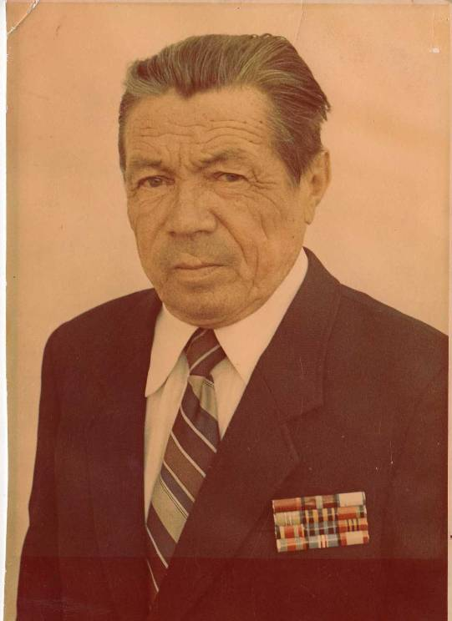

Владимир Иванович Суровцев 1980 год

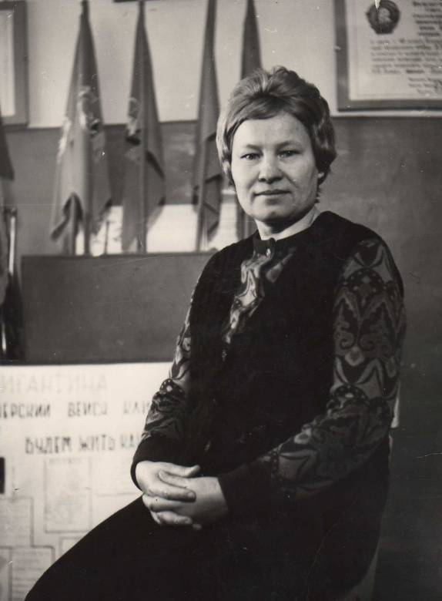

Людмила Алексеевна Бухольцева,
ветеран педагогического труда

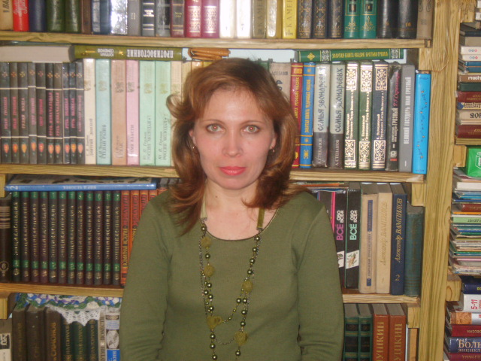

Суровцева Светлана Владимировна – учитель русского
языка и литературы Кяхтинской средней общеобразовательной школы № 1

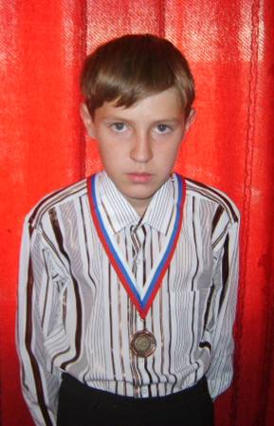

Внук – Алексей,
победитель Всероссийского молодежного филологического и исторического чемпионатов

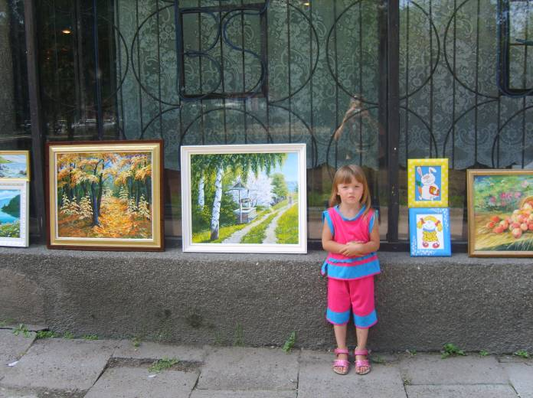
Внучка – Елена

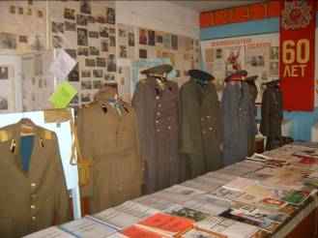
Центральная экспозиция школьного
краеведческого музея «Наследие»

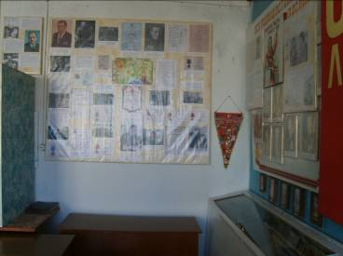

Экспозиция школьного краеведческого музея, посвященная В.И.Суровцеву

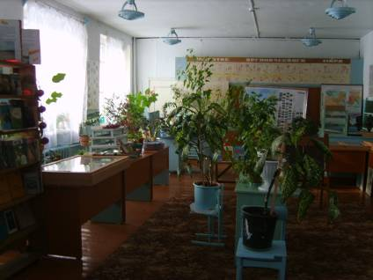

Зал естественной истории школьного краеведческого комплекса «Наследие»

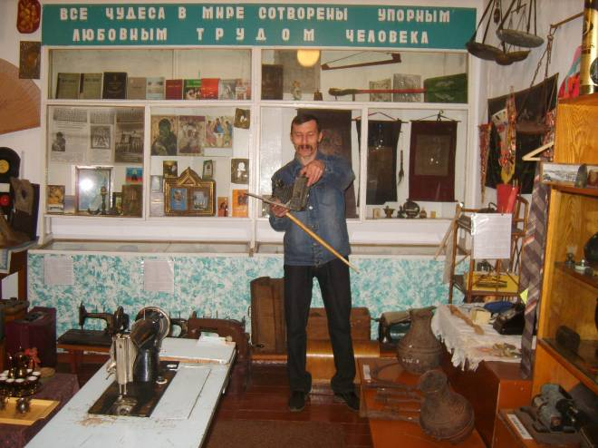
Максимов Леонид Александрович, учитель истории Кяхтинской средней общеобразовательной школы № 1, заведующий школьным краеведческим комплексом «Наследие»

